1. Carpeta Publico:
   1. Usuarios del dominio: Todo menos eliminar, cambiar permisos y tomar posesión
   2. Administradores: Todo
2. Carpeta Usuarios:
   1. Usuarios del dominio: Solo pueden mostrar el contenido de la carpeta
   2. Administradores: Todo
3. Carpeta Grupos:
   1. Usuarios del dominio
   2. Administradores

USUARIOS: TODO DENTRO DE LA UO ALMACEN

Grupo Gestion: gestión1, gestion2  
 Grupo Ventas: ventas1, ventas2

Primero intentamos crear la partición, hay que reducir el volumen de C:, yo lo he hecho de 8GB la partición de datos

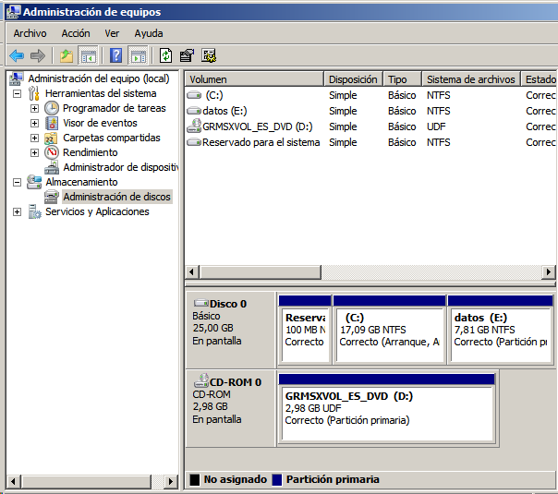

Creamos la UO, con los equipos, carpetas compartidas y usuarios

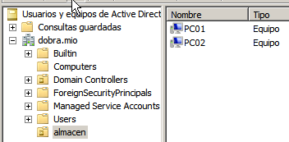

Creamos las carpetas en DATOS y las comaprtimos con los permisos

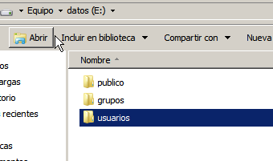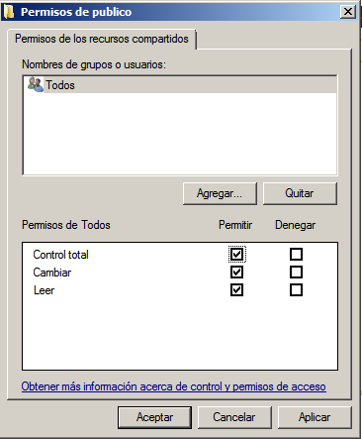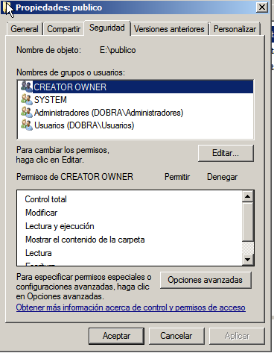 **NO PUEDE APARECER EL GRUPO TODOS**

Cambiamos los permisos en seguridad, para ello quitamos la herencia

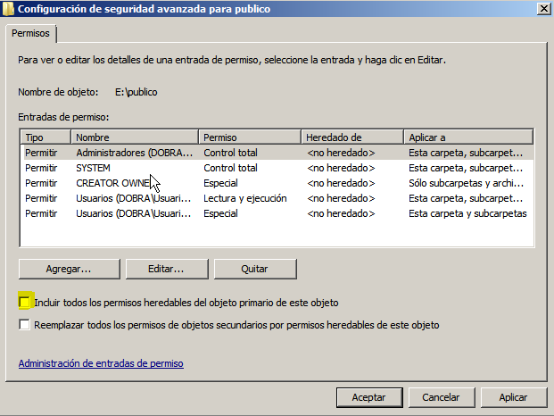

Cambiamos los permisos de los usuarios del dominio, eliminamos las dos ACL que aparecen y agregamos de nuevo a los usuarios del domino. Ya que al tener dos acl se suman.

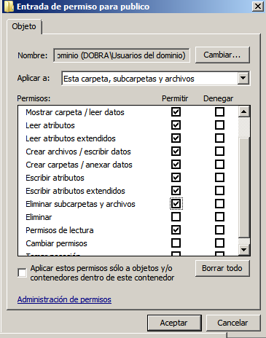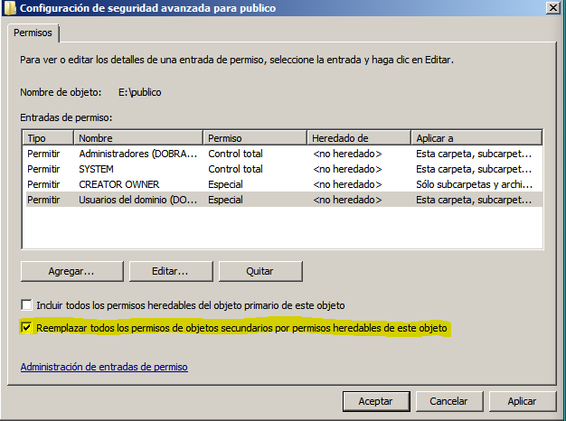Marcamos esta opción para que los permisos se hereden a subcarpetas

Ahora vamos con la carpeta USUARIOS

Compartimos la carpeta y cambiamos los permisos y los de seguridad

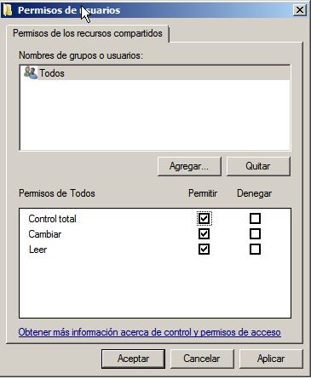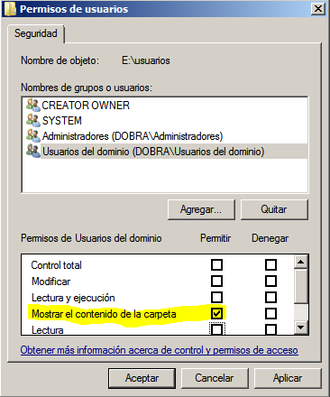

Al marcar esa opción da por defecto los siguientes permisos:

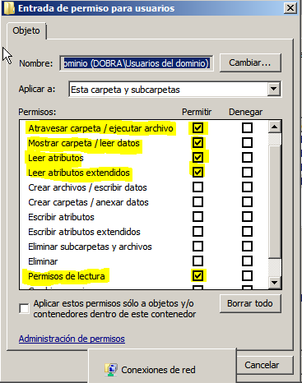**No marcamos que se herede**

Creamos una carpeta para el usuario

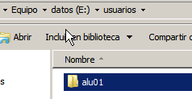

Vemos los permisos, quitamos la herencia y quitamos los permisos

Quitamos los usuarios del dominio por que no queremos que otros usuarios vean la carpeta

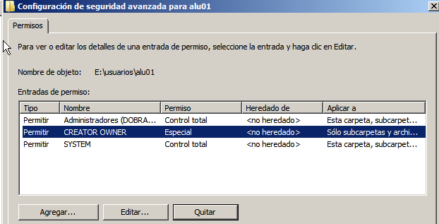

Nombramos al usuario para darle permisos sobre su carpeta  
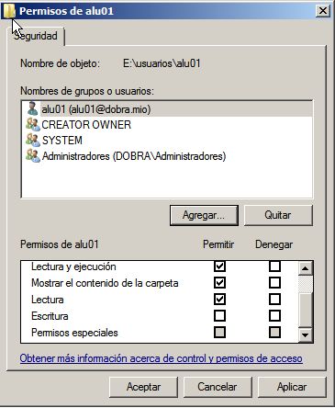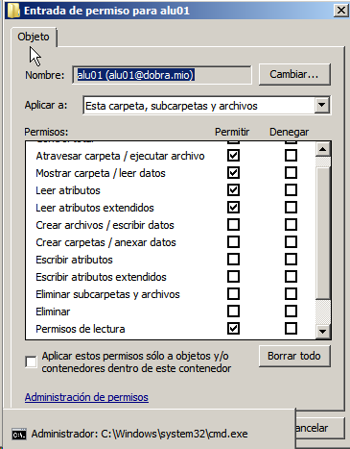

Modificamos sus permisos  
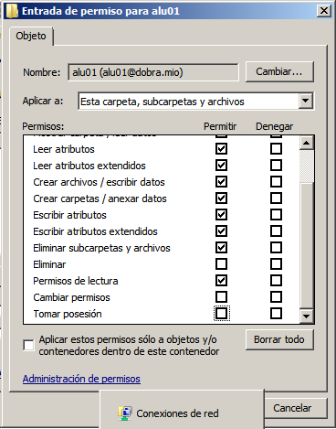

Mapear la unidad de red